МИНИСТЕРСТВО НАУКИ И ВЫСШЕГО ОБРАЗОВАНИЯ РОССИЙСКОЙ ФЕДЕРАЦИИ

ФЕДЕРАЛЬНОЕ ГОСУДАРСТВЕННОЕ АВТОНОМНОЕ

ОБРАЗОВАТЕЛЬНОЕ УЧРЕЖДЕНИЕ ВЫСШЕГО ОБРАЗОВАНИЯ

«Санкт-Петербургский национальный исследовательский университет информационных технологий, механики и оптики»

ФАКУЛЬТЕТ ПРОГРАММНОЙ ИНЖЕНЕРИИ И КОМПЬЮТЕРНОЙ ТЕХНИКИ

## **ЛАБОРАТОРНАЯ РАБОТА №4**

по дисциплине

«Основы профессиональной деятельности»

Вариант № 2531

***Выполнил:***

Студент группы P3115

Хромов Даниил

Тимофеевич

***Преподаватель:***

Абузов Ярослав

Александрович

Санкт-Петербург, 2023 г.

## Содержание

Текст задания 3

Описание программы 5

Вывод 6

Таблица трассировки 7

# 

# 

# Текст задания

По выданному преподавателем варианту восстановить текст заданного варианта программы, определить предназначение и составить описание программы, определить область представления и область допустимых значений исходных данных и результата, выполнить трассировку программы.

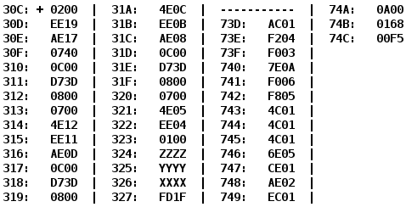

|  |  |  |  |
| --- | --- | --- | --- |
| **Адрес** | **Код команды** | **Мнемоника** | **Комментарии** |
| 30C | 0200 | CLA | Очистка аккумулятора |
| 30D | EE19 | ST IP+25 | Очистка результата. R = 0 |
| 30E | AE17 | LD IP+23 | Загрузка в аккумулятор  AC = X – 1 |
| 30F | 0740 | DEC |
| 310 | 0C00 | PUSH | Вызов функции  F(X – 1)  Загрузка результата в аккумулятор |
| 311 | D73D | CALL 73D |
| 312 | 0800 | POP |
| 313 | 0700 | INC | Сложение возвращаемого значения функции с R = 0 + 1, сохранение в R  R = F(X – 1) + 1 |
| 314 | 4E15 | ADD IP+21 |
| 315 | EE11 | ST IP17 |
| 316 | AE0D | LD IP+13 | Загрузка в аккумулятор  AC = Z |
| 317 | 0C00 | PUSH | Вызов функции  F(Z)  Загрузка результата в аккумулятор |
| 318 | D73D | CALL 73D |
| 319 | 0800 | POP |
| 31A | 4E0C | ADD IP+12 | Сложение R с F(Z), сохранение в R  R = F(Z) + (F(X – 1) + 1) |
| 31B | EE0B | ST IP+11 |
| 31C | AE08 | LD IP+8 | Загрузка в аккумулятор  AC = Y |
| 31D | 0C00 | PUSH | Вызов функции  F(Y)  Загрузка результата в аккумулятор |
| 31E | D73D | CALL 73D |
| 31F | 0800 | POP |
| 320 | 0700 | INC | Сложение R с F(Y) + 1, сохранение в R  R = (F(Y) + 1) + F(Z) + (F(X – 1) + 1) |
| 321 | 4E05 | ADD IP+5 |
| 322 | EE04 | ST IP+4 |
| 323 | 0100 | HLT | Остановка программы |
| 324 | ZZZZ | Z | Значение Z |
| 325 | YYYY | Y | Значение Y |
| 326 | XXXX | X | Значение X |
| 327 | FD1F | R | Результат R |

Подпрограмма:

|  |  |  |  |
| --- | --- | --- | --- |
| **Адрес** | **Код команды** | **Мнемоника** | **Комментарии** |
| 73D | AC01 | LD (SP+1) | Загрузка аргумента |
| 73E | F204 | BMI 4 | Если ≤ 0, то переход на 743 |
| 73F | F003 | BEQ 3 |
| 740 | 7E08 | CMP IP+8 | Если AC ≤ Q, то переход на 748 |
| 741 | F006 | BEQ 6 |
| 742 | F805 | BLT 5 |
| 743 | 4C01 | ADD (SP+1) | Умножение на 3 аргумента |
| 744 | 4C01 | ADD (SP+1) |
| 745 | 4C01 | ADD (SP+1) |
| 746 | 6E05 | SUB IP+5 | Вычитание W |
| 747 | CE01 | JUMP IP+1 | Переход на 749 |
| 748 | AE02 | LD IP+2 | Загрузка Q |
| 749 | EC01 | ST (SP+1) | Сохранение результата |
| 74A | 0A00 | RET | Возврат |
| 74B | 0168 | 0168 | Константа Q = 360 |
| 74C | 00F5 | 00F5 | Константа W = 245 |

# Описание программы

Назначение программы: нахождения значения функции:

R = (F(Y) + 1) + F(Z) + (F(X – 1) + 1)

R = F(X-1) + F(Y) + F(Z) + 1 + 1

F(x) = $\left\{\begin{aligned}360, 0< x≤360 \\ 3x-245, x≤0, x>360\end{aligned}\right.$

График:

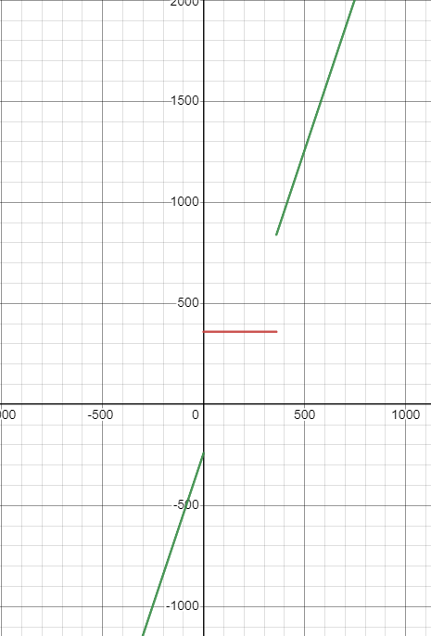

**Область представления**

* X, Y, Z, Q, W, R – целые знаковые шестнадцатеричные числа в дополнительном коде.

**Расположение данных в памяти**

**Основная программа:**

* 30C-323 – команды;
* 324, 325, 326 – исходные данные;
* 327 – итоговый результат.

**Подпрограмма:**

* 73D-74A – команды;
* 74B, 74C – константы.

**Адреса первой и последней выполняемой команды**

**Основная программа:**

* Адрес первой команды: 30C
* Адрес последней команды: 323

**Подпрограмма:**

* Адрес первой команды: 73D
* Адрес последней команды: 74A

**Область допустимых значений**

Q = 016816 = 360

W = 00F516 = 245

Для того чтобы определить ОДЗ, проанализируем данную функцию. При значении аргумента функции в промежутке [1, 360], функция вернет значение 360. При использовании любого значения из заданного промежутка в функции не возникнет переполнения.

При оставшихся значениях аргумента функция вернет выражение 3*x – 240. На промежутке [-215, 0] и [361; 215-1] эта функция монотонно возрастающая, поэтому рассмотрим минимальное и максимальное значение:

$$f_{min}=f\left(-37678\right)=-113274$$

$$f_{max} = f\left(37677\right)=112791$$

что означает, что на всем промежутке значений аргумента, результат функции будет находиться на отрезке [-113274; 112791].

Так как основная программа вычисляет следующее выражение:

$$R= f(X-1) + f(Y) + f(Z) + 1 + 1$$

то минимально мы можем получить –113274 * 3 + 2 = –339820 < –215,

а максимально: 112791*3 + 2 = 338375 > 215 – 1.

В обоих случаях переполнения есть.

Значит, ОДЗ:

* X, Z ϵ [-10842; 11002] (т. е. [- $2^{15}$; $2^{15}$– 1]);
* Y ϵ [-10482; 11002] (т. е. [- $2^{15}$; $2^{15}$– 1]);
* Результат R ϵ [–215; 215-1] (с учетом заданных Q и W).

# Вывод

Во время выполнения лабораторной работы я узнал о способах связи между программными модулями, научился вызывать и исследовать подпрограммы, работать со стеком, изучил цикл выполнения таких команд как CALL и RET.

# Таблица трассировки

**Значения:**

X = 2 = 216; Y = 1 = 116; Z = 1 = 116;

**Адр Знчн IP CR AR DR SP BR AC PS NZVC Адр Знчн**

30C 0200 30C 0000 000 0000 000 0000 0000 004 0100

30C 0200 30D 0200 30C 0200 000 030C 0000 004 0100

30D EE19 30E EE19 327 0000 000 0019 0000 004 0100 327 0000

30E AE17 30F AE17 326 0002 000 0017 0002 000 0000

30F 0740 310 0740 30F 0740 000 030F 0001 001 0001

310 0C00 311 0C00 7FF 0001 7FF 0310 0001 001 0001 7FF 0001

311 D73D 73D D73D 7FE 0312 7FE D73D 0001 001 0001 7FE 0312

73D AC01 73E AC01 7FF 0001 7FE 0001 0001 001 0001

73E F204 73F F204 73E F204 7FE 073E 0001 001 0001

73F F003 740 F003 73F F003 7FE 073F 0001 001 0001

740 7E0A 741 7E0A 74B 0168 7FE 000A 0001 008 1000

741 F006 742 F006 741 F006 7FE 0741 0001 008 1000

742 F805 748 F805 742 F805 7FE 0005 0001 008 1000

748 AE02 749 AE02 74B 0168 7FE 0002 0168 000 0000

749 EC01 74A EC01 7FF 0168 7FE 0001 0168 000 0000 7FF 0168

74A 0A00 312 0A00 7FE 0312 7FF 074A 0168 000 0000

312 0800 313 0800 7FF 0168 000 0312 0168 000 0000

313 0700 314 0700 313 0700 000 0313 0169 000 0000

314 4E12 315 4E12 327 0000 000 0012 0169 000 0000

315 EE11 316 EE11 327 0169 000 0011 0169 000 0000 327 0169

316 AE0D 317 AE0D 324 0001 000 000D 0001 000 0000

317 0C00 318 0C00 7FF 0001 7FF 0317 0001 000 0000 7FF 0001

318 D73D 73D D73D 7FE 0319 7FE D73D 0001 000 0000 7FE 0319

73D AC01 73E AC01 7FF 0001 7FE 0001 0001 000 0000

73E F204 73F F204 73E F204 7FE 073E 0001 000 0000

73F F003 740 F003 73F F003 7FE 073F 0001 000 0000

740 7E0A 741 7E0A 74B 0168 7FE 000A 0001 008 1000

741 F006 742 F006 741 F006 7FE 0741 0001 008 1000

742 F805 748 F805 742 F805 7FE 0005 0001 008 1000

748 AE02 749 AE02 74B 0168 7FE 0002 0168 000 0000

749 EC01 74A EC01 7FF 0168 7FE 0001 0168 000 0000 7FF 0168

74A 0A00 319 0A00 7FE 0319 7FF 074A 0168 000 0000

319 0800 31A 0800 7FF 0168 000 0319 0168 000 0000

31A 4E0C 31B 4E0C 327 0169 000 000C 02D1 000 0000

31B EE0B 31C EE0B 327 02D1 000 000B 02D1 000 0000 327 02D1

31C AE08 31D AE08 325 0001 000 0008 0001 000 0000

31D 0C00 31E 0C00 7FF 0001 7FF 031D 0001 000 0000 7FF 0001

31E D73D 73D D73D 7FE 031F 7FE D73D 0001 000 0000 7FE 031F

73D AC01 73E AC01 7FF 0001 7FE 0001 0001 000 0000

73E F204 73F F204 73E F204 7FE 073E 0001 000 0000

73F F003 740 F003 73F F003 7FE 073F 0001 000 0000

740 7E0A 741 7E0A 74B 0168 7FE 000A 0001 008 1000

741 F006 742 F006 741 F006 7FE 0741 0001 008 1000

742 F805 748 F805 742 F805 7FE 0005 0001 008 1000

748 AE02 749 AE02 74B 0168 7FE 0002 0168 000 0000

749 EC01 74A EC01 7FF 0168 7FE 0001 0168 000 0000 7FF 0168

74A 0A00 31F 0A00 7FE 031F 7FF 074A 0168 000 0000

31F 0800 320 0800 7FF 0168 000 031F 0168 000 0000

320 0700 321 0700 320 0700 000 0320 0169 000 0000

321 4E05 322 4E05 327 02D1 000 0005 043A 000 0000

322 EE04 323 EE04 327 043A 000 0004 043A 000 0000 327 043A

323 0100 324 0100 323 0100 000 0323 043A 000 0000

При X = 2, Y = 1, Z = 1 получаем R = 043A16 = 1082.

Вычисление теоретического результата с данными X, Y, Z:

R = f(1) + F(1) + F(1) + 1 + 1 = 360 + 360 + 360 + 1 + 1 = 1082

Теоретический результат совпадает с экспериментальным. Результат входит в теоретическое ОДЗ.